Иммунитет

Цель урока:
- закрепить основные понятия темы «Кровь»;
- развить понятия об иммунитете;
- дать знания о профилактике инфекционных заболеваний.

Задача: сформировать грамотный подход к своему здоровью.

План урока:
- Орг. момент.
- Опрос домашнего задания.
- Изучение нового материала:
- как организм человека защищается от микроорганизмов;
- что такое иммунитет;
- инфекционные заболевания
- Закрепление.
- Задание на дом.

Ход урока:

- Здравствуйте. Садитесь.
- На прошлых уроках мы изучали интересную тему «Кровь», которая играет немаловажную роль в организме человека. Чтобы узнать насколько вы усвоили материал, вам необходимо ответить на ряд вопросов.
Вопрос: Что такое кровь?
Ответ: Кровь – промежуточная внутренняя среда, находящаяся в сосудах и не соприкасающаяся непосредственно с большинством клеток организма.
Начертите схему состава крови.

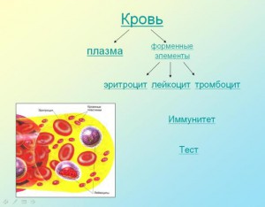
Вопрос: Значение крови в организме?
Ответ: 1. Кровь доставляет клеткам кислород и выносит из них углекислый газ;
- Кровь выносит из организма продукты обмена веществ;
- Кровь участвует в регуляции температуры тела;
- Кровь выполняет защитную функцию;
- Кровь участвует в гуморальной регуляции деятельности организма
Вопрос: Какой состав плазмы крови?
Ответ:

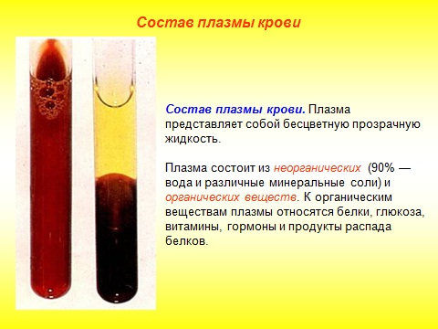

Вопрос: Что вы можете рассказать об эритроцитах?
Ответ:
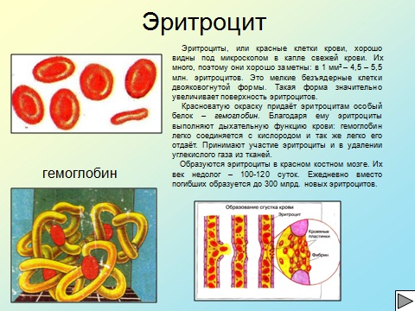

Вопрос: Какие клетки крови принимают участие в свертывании крови?
Ответ: Тромбоциты.
Вопрос: Как происходит этот процесс?
Ответ:
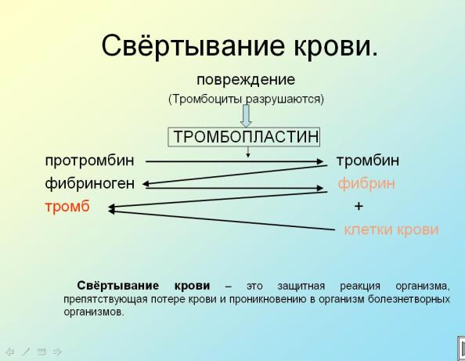

Вопрос: Что вы знаете о лейкоцитах?
Ответ: Лейкоциты, или белые кровяные тельца, - это бесцветные клетки, содержащие ядра различной формы. В 1 куб. мм крови взрослого человека (здорового) содержится 6000-8000 лейкоцитов. Лейкоциты имеют разнообразную форму. У одних в цитоплазме есть мелкие зерна (гранулы), у других зерен нет. Среди незернистых лейкоцитов различают лимфоциты (круглые клетки с округлыми ядрами) и моноциты (с ядрами неправильной формы).
Вопрос: Значение лейкоцитов.
Ответ: Основная функция лейкоцитов – защита организма от микроорганизмов, чужеродных белков, инородных тел, проникающих в органы и ткани.
Теперь вам предложено ответить на тестовое задание, которое содержит 5 вопросов. Задание перед вами.
  - Чем кровь отличается от лимфы?
А) отсутствием эритроцитов
Б) наличием глюкозы
В) отсутствием лейкоцитов
Г) наличием тромбоцитов
II. Если в пробирку с кровью добавить 2% раствор хлорида натрия, то эритроциты?
А) набухнут и лопнут
Б) не изменятся и осядут на дно
В) сморщатся и осядут на дно
Г) всплывут на поверхность
III. Гемоглобин находится в
А) лейкоцитах
Б) тромбоцитах
В) эритроцитах
Г) нет правильного ответа
IV. Малокровие у человека возникает вследствие
А) недостатка кальция и калия в крови
Б) нарушения деятельности органов пищеварения
В) уменьшения содержания гемоглобина в эритроцитах
Г) уменьшения количества витаминов в организме
V. Лейкоциты
А) имеют ядро
Б) не имеют ядро
В) красного цвета
Г) образуются в желудке

- Изучение нового материала.
Вопрос классу: Ребята, скажите, зачем человек потребляет фрукты и овощи?
Ответ: В них находятся витамины.
Вопрос: А зачем они организму, может, мы можем обойтись и без них?
Ответ: Нет. Витамины нам нужны для поднятия иммунитета.
Вопрос: А что вы знаете о иммунитете?
Ответы учеников разные.
Учитель: Правильно иммунитет – это способ защиты организма от живых тел и веществ, несущих признаки генетически чужеродной.
И так тема нашего урока «Иммунитет». Откройте рабочие тетради и запишите тему.
Учитель;
Все многоклеточные организмы подвергаются постоянным атакам со стороны микробов, вирусов, паразитов. Первым барьером на пути нападающих оказывается кожа и слизистые оболочки. Они являются не только физической преградой, выделения потовых и сальных желез кожи губительных для многих микробов. Слезы, слюна, соляная кислота и ряд других веществ, выделяемых слизистыми оболочками, также вредны для микробов.
Способность организма избавляться от чужеродных тел и соединений и благодаря этому сохранять химическое и биологическое постоянство внутренней среды и собственных тканей называют иммунитетом.
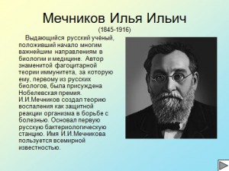

Наиболее древней формой иммунитета является неспецифический иммунитет, осуществляемый лейкоцитами путем фагоцитоза, открытого И.И. Мечниковым (доклад ученика о жизнедеятельности И.И. Мечникова).
Лейкоциты играют важную роль в защите организма. Некоторые виды лейкоцитов способны проникать через стенки сосудов. Они устремляются в ткань, пораженную чужеродными телами, например болезнетворными микробами и их ядами, поглощают и переваривают их.
Процесс поглощения и переваривания чужеродных частиц называется фагоцитозом, а клетки-«пожиратели» - фагоцитами. Если чужеродных тел проникло очень много, то фагоциты, поглощая их, сильно увеличиваются в размерах и в конце концов разрушаются. При этом освобождаются вещества, вызывающие местную воспалительную реакцию. Сопровождающуюся отеком, повышением температуры и покраснением пораженного участка.
Выделение веществ, вызывающих реакцию воспаления, привлекает новые лейкоциты к месту внедрения чужеродных тел. Уничтожая чужеродные тела и поврежденные клетки, лейкоциты гибнут в больших количествах. Гной. Который образуется в тканях при воспалении, - это скопление погибших лейкоцитов.
Защита организма от чужеродных тел осуществляется не только при помощи фагоцитоза. В организме также образуются особые белки – антитела, обезвреживающие чужеродные тела и их яды.
Выработка антител происходит с участием особого вида лейкоцитов, встречающихся не только в крови, но и в лимфе. Поэтому этот вид лейкоцитов называют лимфоцитами.
У позвоночных животных есть специализированные органы, где формируются клетки крови, участвующие в иммунной реакции. Это костный мозг, вилочковая железа (тимус), лимфатические узлы. Т-лимфоциты формируются в тимусе, В-лимфоциты – в лимфатических узлах.
Многие Т-лимфоциты способны распознавать микробные и другие антигены и расшифровывать их химическую структуру. В-лимфоциты, получив информацию об антигене от Т-лимфоцитов, начинают стремительно размножаться и выделять в кровь антитела. Каждый вид антител способен нейтрализовать строго определенный антиген, именно тот, который обнаружил Т-лимфоцит.
Фагоцитоз и выработка антител – единый защитный механизм, названный иммунитетом.
Люди с рождения невосприимчивы к многим болезням, которыми болеют животные. Например, люди не болеют чумой животных. Такой иммунитет называют врожденным. А какие еще бывают виды иммунитета? Внимание на экран (показ слайда и пояснение).

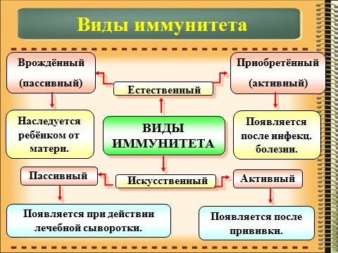

Врожденный иммунитет наследуется потомством от родителей. В других случаях иммунитет вырабатывается после перенесения инфекционных заболеваний. Это приобретенный иммунитет. Переболев коклюшем, корью, ветряной оспой, люди, как правило, не заболевают этими болезнями повторно.
Иммунитет врожденный или приобретенный в результате перенесенного заболевания называют естественным.
Чтобы уберечь человека от заражения той или иной инфекционной болезнью, например брюшным тифом, дифтерией, вырабатывают искусственный иммунитет. Для этого человеку делают прививки – вводят убитых или сильно ослабленных возбудителей болезни. Если заболевшему нужно быстро оказать помощь, ему обычно вводят готовые антитела в виде лечебной сыворотки. В наше время изготавливают различные лечебные сыворотки. Некоторые из них применяют не только для лечения, но и для предупреждения заболевания (доклад ученика «Открытие привики»).
К сожалению, в организме человека иммунитет вырабатывается не ко всем инфекционным болезням, некоторыми из них можно болеть много раз в жизни, например ангиной.
Среди заболеваний, поражающих весь организм, особую группу составляют инфекционные болезни. Их вызывают живые возбудители: вирусы, микробы, грибки и др.
Паразитные болезни вызываются простейшими, червями-паразитами, паразитическими насекомыми, клещами и др.
Наиболее частыми инфекционными поражениями являются острые репираторные заболевания (ОРЗ), в том числе грипп.
Хочу напомнить вам, что человек должен соблюдать гигиену, в быту делать влажную уборку, мыть фрукты и овощи перед едой, одним словом быть внимательным к своему здоровью.

- Закрепление материала.
Вопросы к классу:
- Что такое иммунитет?
- Назовите виды иммунитета?
- Что характерно для инфекционных заболеваний?
- Что нужно взять с собой врачу в очаг вспыхнувшего инфекционного заболевания – вакцину или сыворотку?

- Домашнее задание.

